ПР5
1. Диаграмма прецедентов для основного контура ТОиР
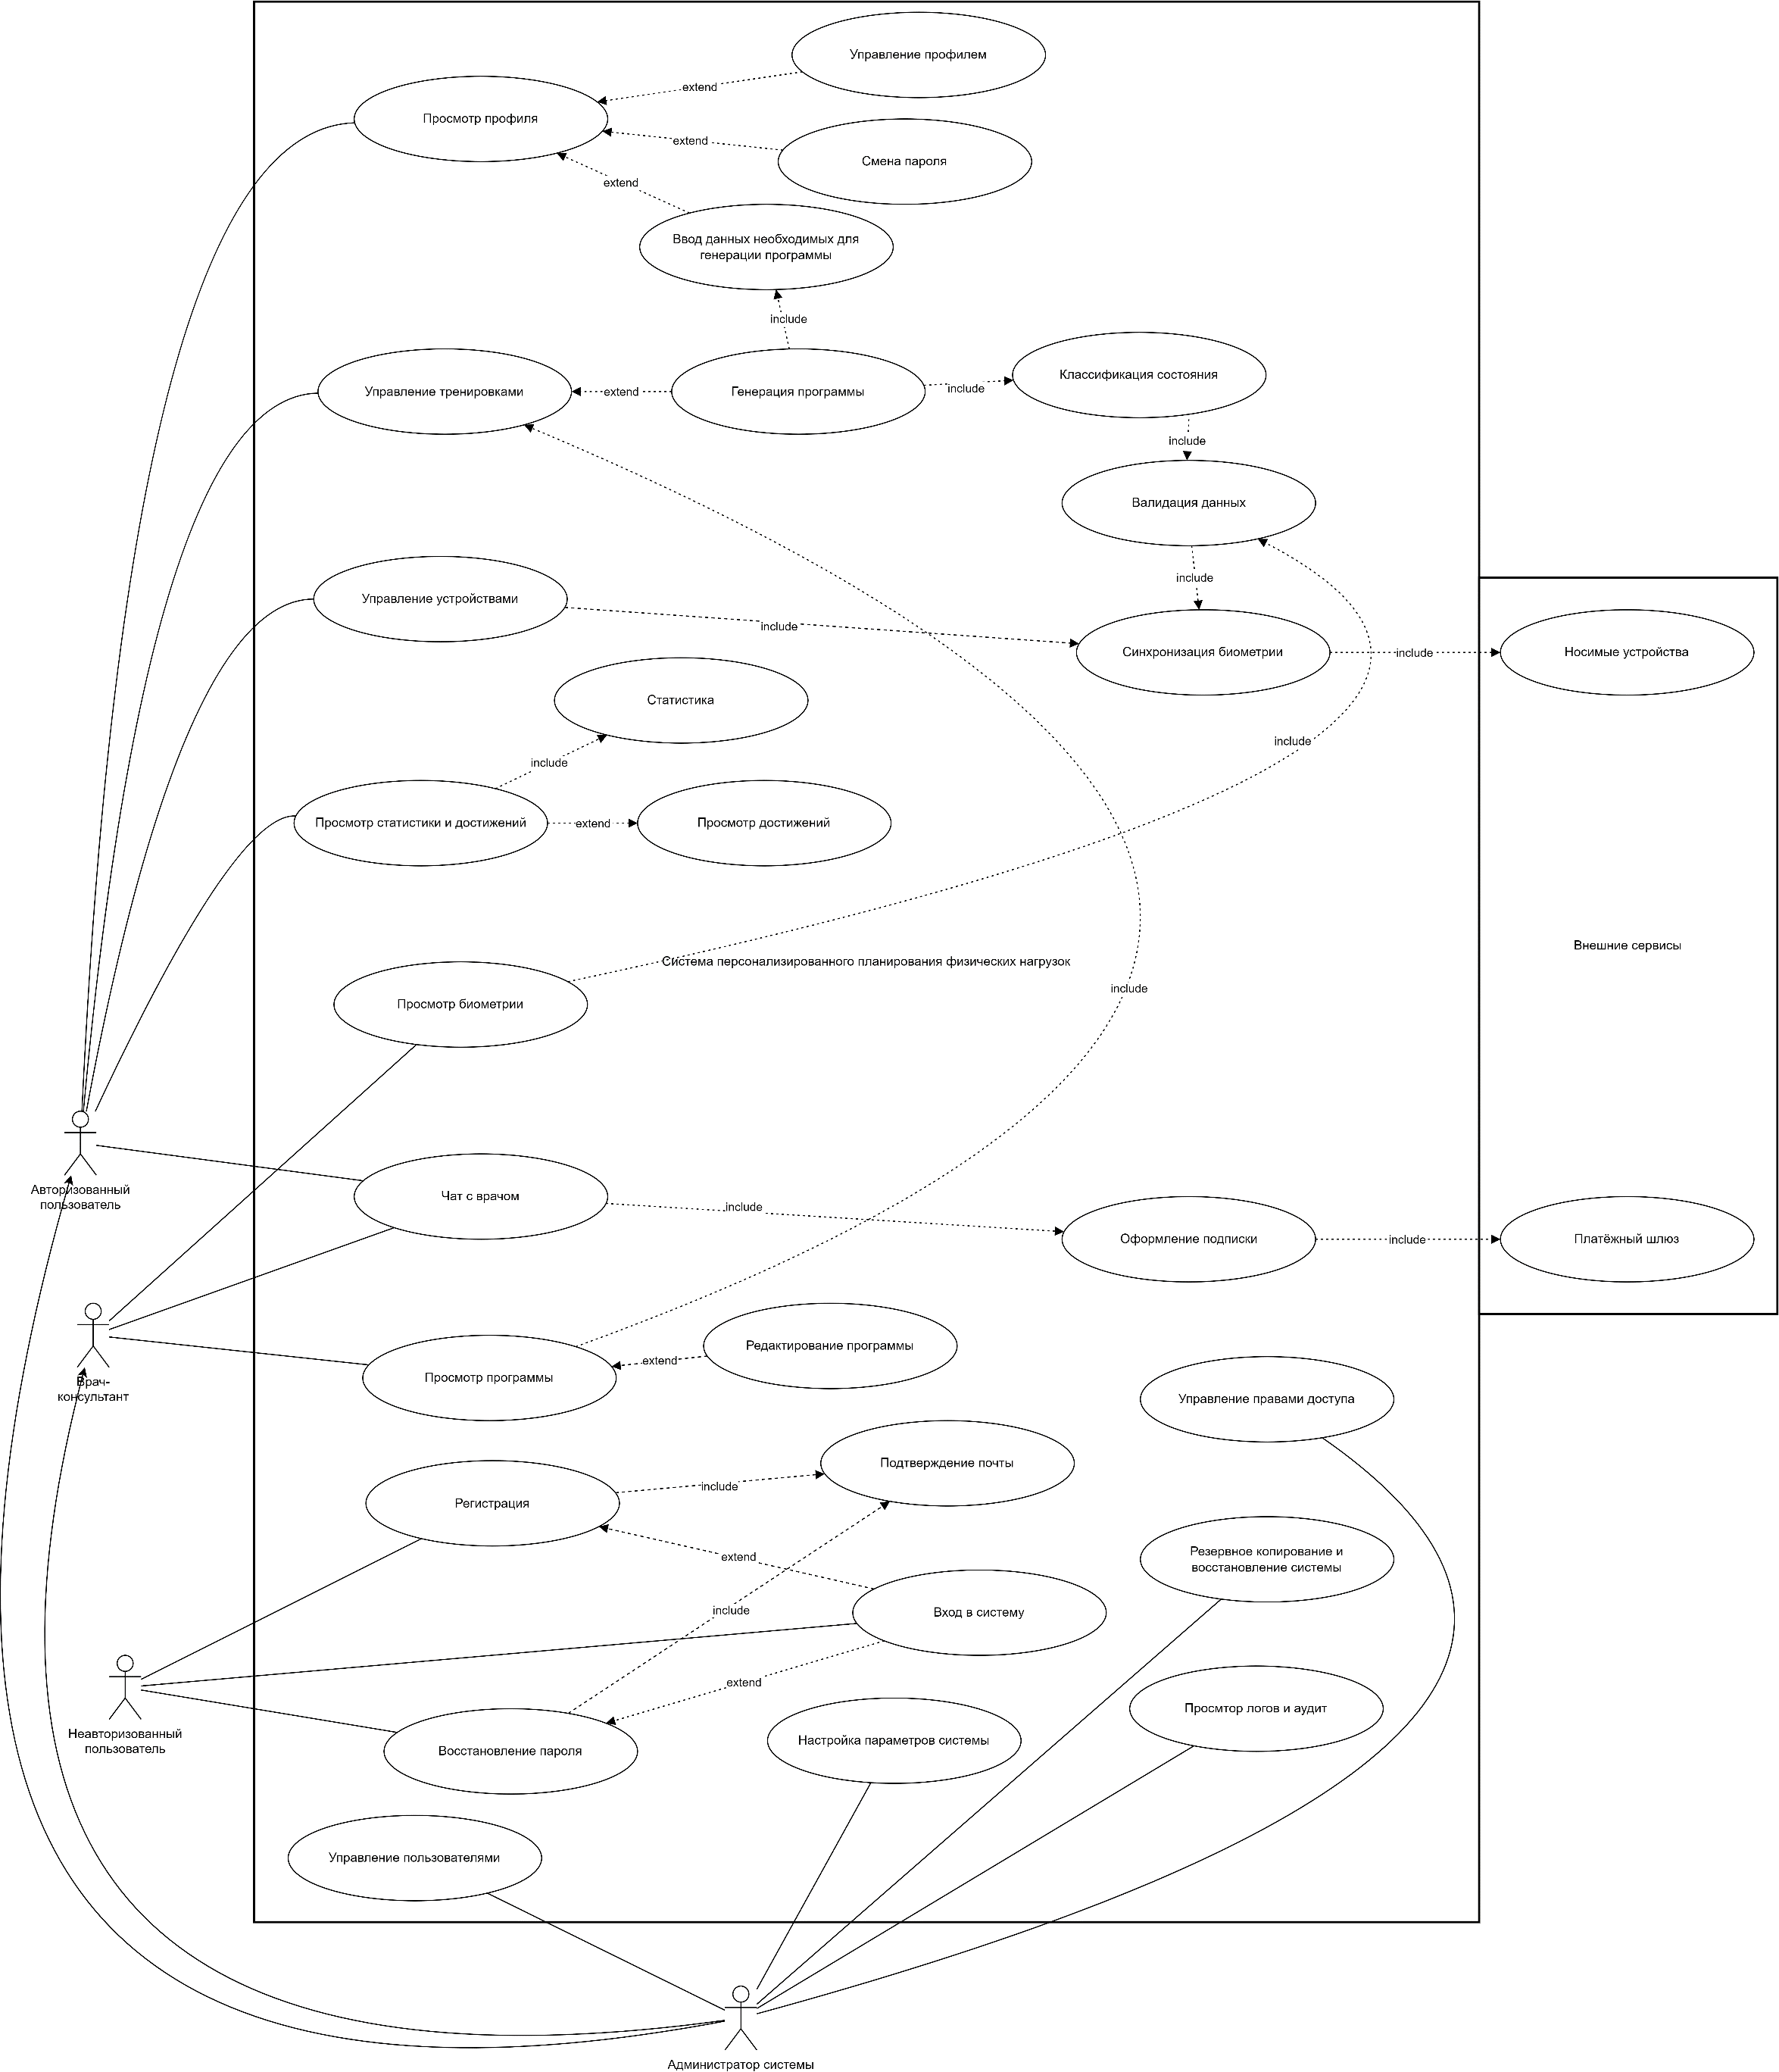
2. ГРАНИЦЫ СИСТЕМЫ И АКТОРЫ
Входит в систему:
- Веб-платформа персонализированного планирования физических нагрузок (Mobile/Web)
- Модуль сбора и обработки биометрических данных
- Модуль классификации функционального состояния
- Генератор тренировочных программ на базе GAN
- База данных пользователей и программ
- API Gateway
- Модуль оплаты и подписок
- Модуль администрирования и мониторинга
Внешняя среда:
- Внешние сервисы носимых устройств (Apple HealthKit, Samsung Health SDK, Huawei Health, Zepp Cloud)
- Платёжные шлюзы (банковские эквайринги)
- Системы мониторинга и логирования (ELK, Prometheus)
Акторы:
Актор | Права доступа | Аудит действий
Неавторизованный пользователь | Регистрация, вход, восстановление пароля, просмотр лендинга | Только попытки входа
Авторизованный пользователь | Все функции приложения, оплата, подписка, консультации | Все действия с персональными данными и платежами
Врач-консультант | Чат с пациентами, просмотр биометрии (с разрешения), рекомендации | Все консультации и рекомендации (аудит обязателен)
Администратор системы | Управление пользователями, мониторинг, бэкапы, логи, статистика | Все административные действия
3. СЦЕНАРИИ КЛЮЧЕВЫХ ПРЕЦЕДЕНТОВ
Сценарий 1: Синхронизация биометрии
Идентификатор: UC-01
Акторы: Авторизованный пользователь
Внешние интеграции: API носимых устройств
Шаг | Действие | Результат | Требования к данным
1 | Устройство считывает показатели | Данные готовы | ЧСС, ВСР, SpO2, давление, температура
2 | Система запрашивает данные через API | Данные получены | Формат JSON, валидные значения
3 | Валидация и фильтрация артефактов | Данные проверены | ЧСС 30-220, SpO2 70-100%
4 | Сохранение в БД временных рядов | Данные сохранены | Timestamp, user_id, метрики
5 | Обновление дашборда | Пользователь видит данные | Задержка < 5 сек
Альтернативные потоки:
- A1: Данные не прошли валидацию → Отбрасывание артефактов, логирование
- A2: API недоступен → Использование кэша (< 24 часов)
Сценарий 2: Генерация программы
Идентификатор: UC-02
Акторы: Авторизованный пользователь
Шаг | Действие | Результат | Требования к данным
1 | Запрос программы | Запрос получен | user_id, цель
2 | Извлечение биометрии | Данные получены | RHR, RMSSD, сон, нагрузка
3 | Классификация состояния | Статус определён | Точность >= 80%
4 | GAN генерирует программу | Программа создана | Тип, длительность, зоны пульса
5 | Оценка безопасности дискриминатором | Программа одобрена | Соответствие медицинским нормам
6 | Сохранение и отображение | Пользователь видит программу | Формат: список тренировок
Сценарий 3: Административное управление
Идентификатор: UC-Admin-01
Акторы: Администратор системы
Наследование: Администратор имеет все права пользователя + административные
Шаг | Действие | Результат | Требования к данным
1 | Аутентификация администратора | Доступ предоставлен | Роль = Admin, MFA
2 | Просмотр статистики системы | Данные загружены | Период, метрики
3 | Управление пользователями | Список пользователей | Фильтры, права доступа
4 | Просмотр логов и аудит | Логи отображены | Уровень, период, пользователь
5 | Инициация бэкапа | Бэкап создан | Тип (полный/инкрементальный)
6 | Восстановление из бэкапа | Система восстановлена | Точка восстановления, валидация
Бизнес-правила:
- Администратор не может просматривать персональные биометрические данные без явного согласия пользователя
- Все действия администратора логируются в неизменяемый аудит-лог
- Восстановление системы требует подтверждения от второго администратора (двухфакторное одобрение)
4. СЛОВАРЬ ТЕРМИНОВ
Термин | Определение | Синонимы | Пример использования
Биометрические данные | Физиологические показатели, измеряемые носимыми устройствами | Физиометрика, витальные показатели | ЧСС, ВСР, SpO2, артериальное давление
Функциональное состояние | Интегральная характеристика готовности организма к нагрузке | Уровень восстановления, readiness | "Функциональное состояние: оптимальное"
Вариабельность сердечного ритма (ВСР) | Временные интервалы между последовательными сокращениями сердца | HRV, RMSSD, SDNN | "RMSSD = 45 мс"
Программа тренировок | Персонализированный план физических упражнений на период | Тренировочный план, workout plan | "Программа на 4 недели"
Классификация состояния | Процесс определения категории состояния методами ML | State classification | "Модель классифицировала состояние как 'Утомление'"
GAN (Generative Adversarial Network) | Генеративно-состязательная сеть для создания программ | Генеративная модель | "GAN сгенерировал программу HIIT"
Администратор системы | Роль с правами управления системой, пользователями и данными | Системный администратор, DevOps | "Администратор инициировал восстановление из бэкапа"
Справочники статусов:
Категория | Статусы
Функциональное состояние | endurance_e1e2, threshold_e3, strength_hiit, RECOVERY
Программа тренировок | DRAFT, ACTIVE, COMPLETED, MODIFIED, SUSPENDED, ARCHIVED
Подписка | BASIC, PREMIUM
Платёж | PENDING, COMPLETED, FAILED, REFUNDED

5. ДИАГРАММА КЛАССОВ (DOMAIN MODEL)
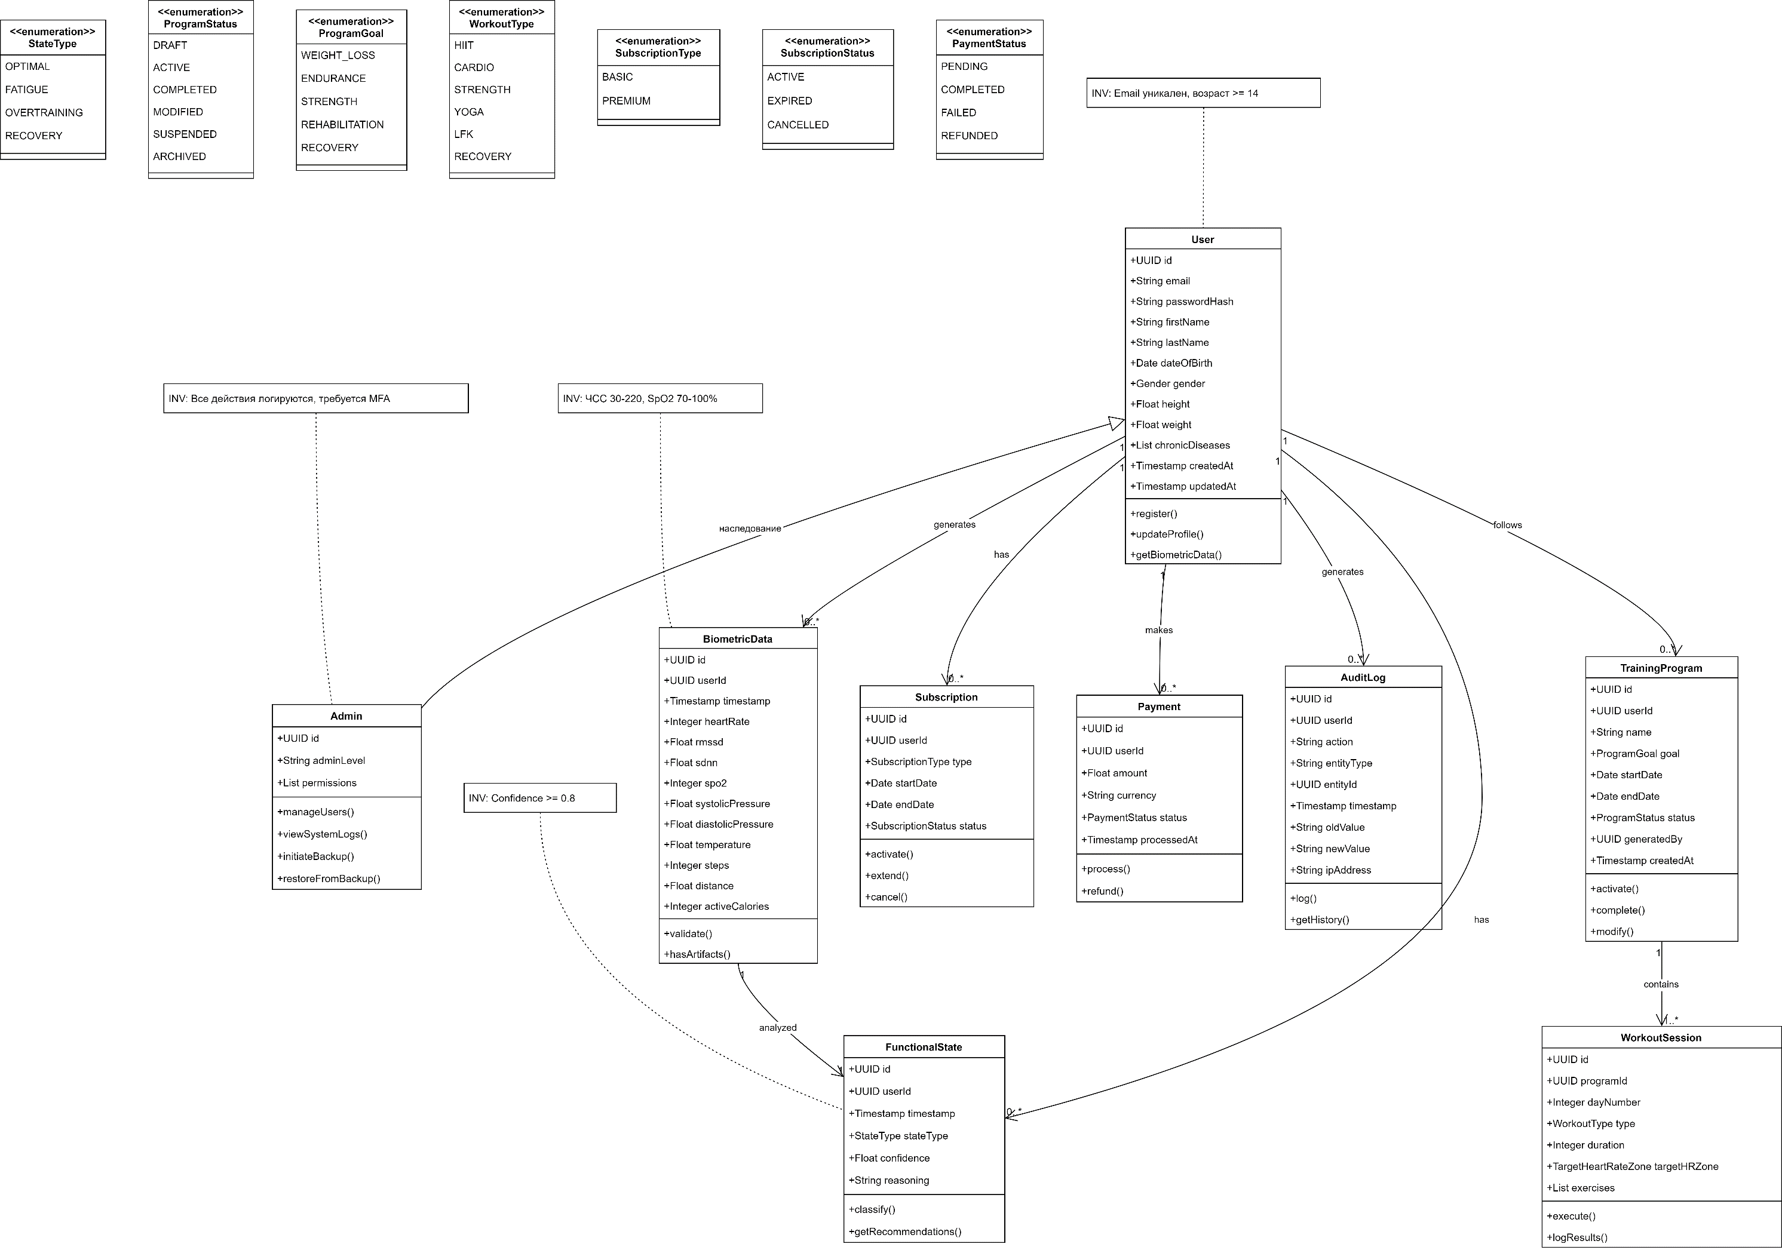

6. Моделирование структурных ограничений и валидаторов
ID | Правило | Контроль | Проверка
INV-1 | Email пользователя уникален | БД (UNIQUE constraint) | Unit-тест регистрации
INV-2 | Возраст ≥ 14 лет | Application layer | Валидация при регистрации
INV-3 | ЧСС 30–220 уд/мин | Data ingestion | Фильтрация артефактов
INV-4 | Программа не активируется без 7 дней биометрии | Domain service | Integration test
INV-5 | При OVERTRAINING только восстановительные тренировки | Domain model | Validation test
INV-6 | Все медицинские коррекции логируются | Audit service | Audit log check
INV-7 | Premium требуется для консультаций | Payment service | Access control test
INV-8 | Данные хранятся в РФ | Infrastructure | Compliance check

7. ДИАГРАММА ПАКЕТОВ и правила зависимостей
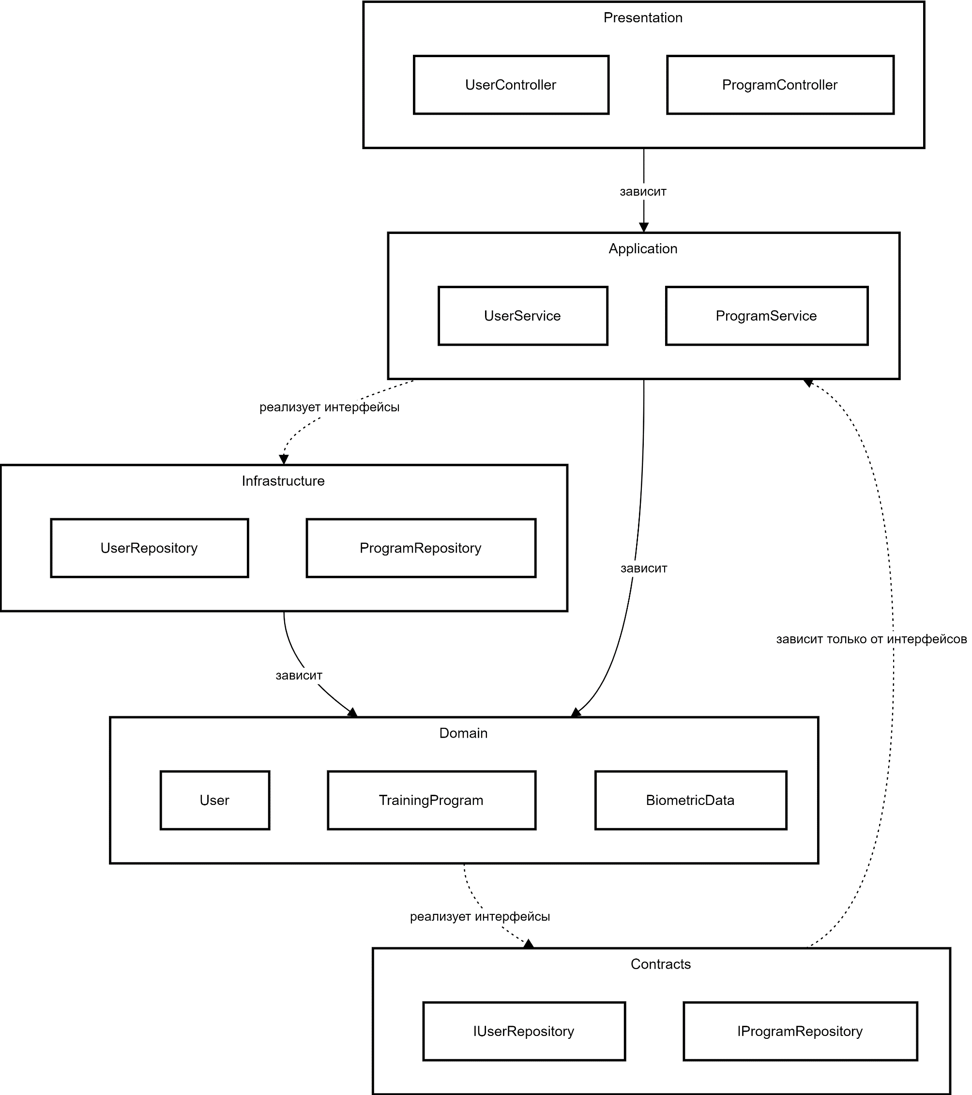

Правила зависимостей:
- DEP‑1: Domain не зависит от Infrastructure
- DEP‑2: Application зависит только от интерфейсов Contracts
- DEP‑3: Presentation зависит только от Application
- DEP‑4: Запрещены циклические зависимости
- DEP‑5: Контракты (интерфейсы) лежат в отдельной библиотеке Contracts, реализации – в Infrastructure
8. МАТРИЦА ТРАССИРУЕМОСТИ требований к моделям
Требование | Элемент модели | Подтверждение
Сбор данных с носимых устройств | BiometricData, WearableDeviceAdapter | Интеграционный тест
Классификация состояния с точностью ≥80% | FunctionalState, ClassificationService | Unit‑test accuracy
Генерация персонализированных программ | GAN, TrainingProgram | A/B‑тест
Локализация данных в РФ | PostgreSQL, конфигурация инфраструктуры | Compliance audit
Защита персональных данных | User, AuditLog, TLS | Security test
ПР6
1. Выбор сценариев и границ моделирования
Сценарий | Начальные условия | Входные данные | Конечный результат
SC‑01: Синхронизация биометрии | Пользователь аутентифицирован | userId, timestamp, heartRate, rmssd, spo2 | Данные сохранены, состояние классифицировано
SC‑02: Генерация программы | Есть введенные данные о здоровье | userId, goal | Программа создана со статусом DRAFT/ACTIVE
SC‑03: Редактирование программы врачом | Программа активна, врач имеет права | programId, изменения | Программа переведена в статус MODIFIED, отправлено уведомление

2. Диаграмма кооперации для SC‑01 (синхронизация биометрии)
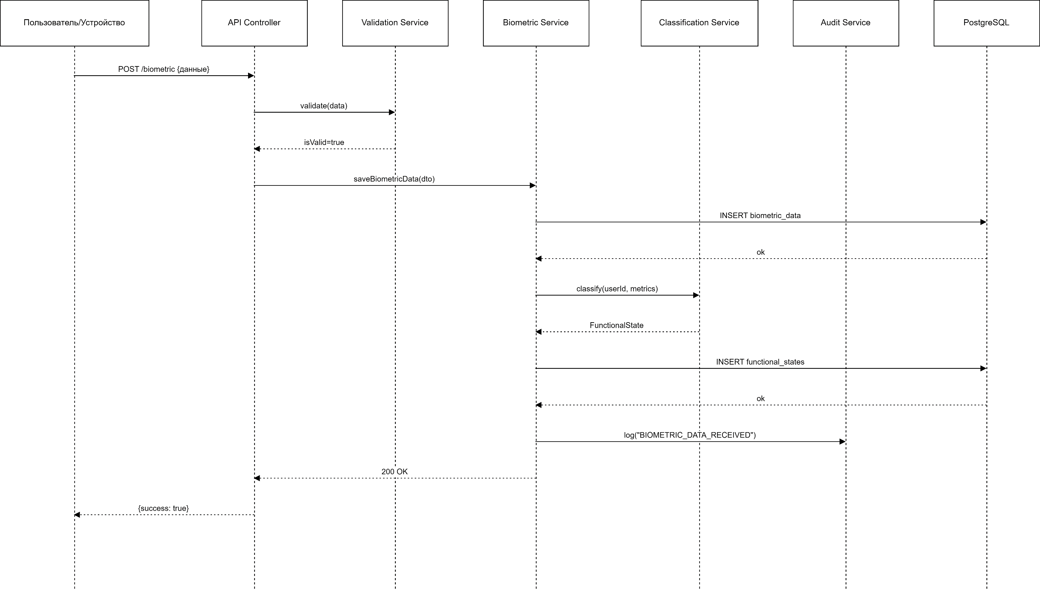
Сценарий 2: Генерация программы

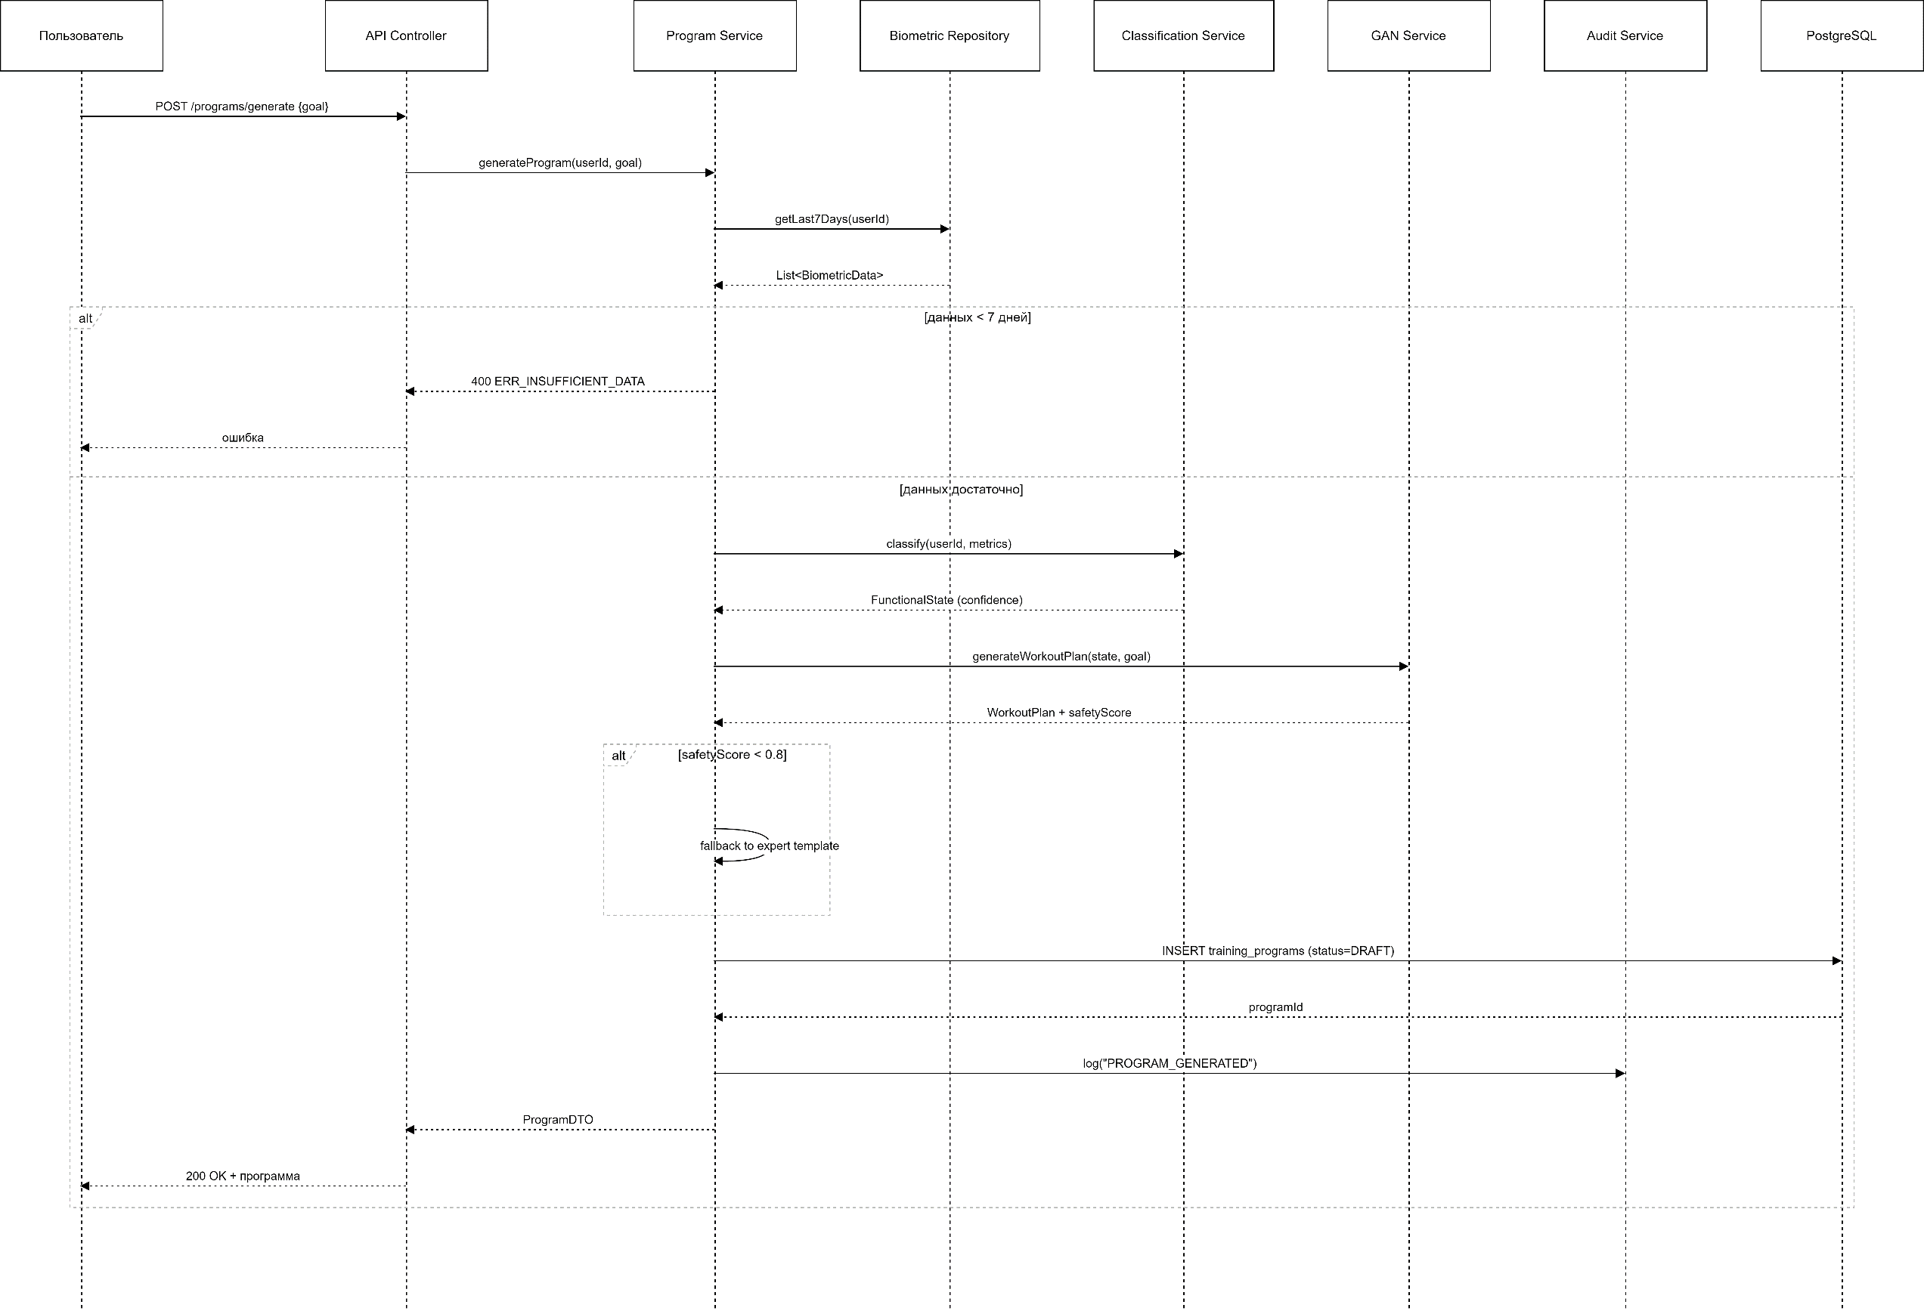
Сценарий 3: Редактирование программы

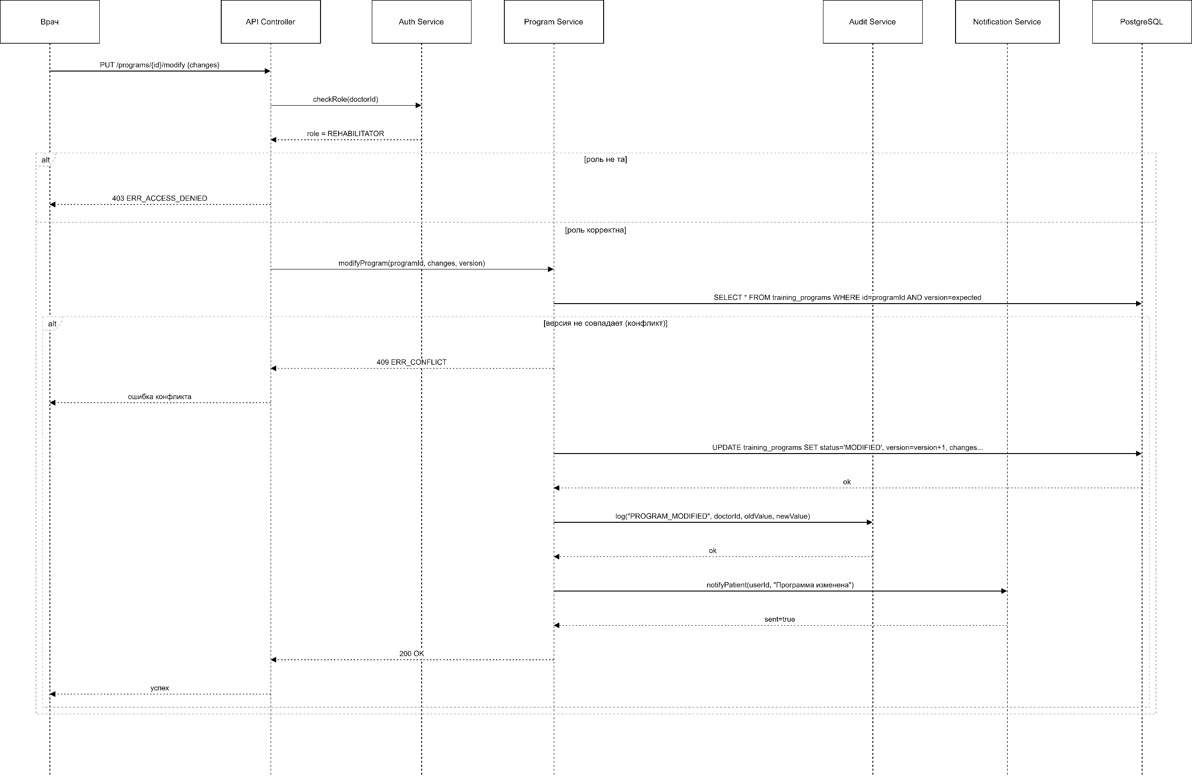
4. Таблица сообщений и контрактов (SC‑01)
Сообщение | Входные данные | Выходные данные | Ошибки | Идемпотентность | Аудит
sendBiometricData | userId, timestamp, heartRate, rmssd, spo2 | status, messageId | INVALID_DATA, OUT_OF_RANGE | Да (по messageId) | Да
validate | BiometricDataDTO | isValid, errors | – | Да | Нет
save | BiometricData | id, saved | DB_ERROR | Нет | Да
classify | userId, metrics | state, confidence | MODEL_UNAVAILABLE | Да | Да
updateDashboard | userId | DashboardDTO | USER_NOT_FOUND | Да | Нет
Сценарий 2: Генерация программы
Сообщение | Входные данные | Выходные данные | Ошибки | Идемпотентность | Аудит
generateProgram | userId, goal | ProgramDTO | INSUFFICIENT_DATA | Нет | Да
getBiometricHistory | userId, days | List<BiometricData> | NOT_ENOUGH_HISTORY | Да | Нет
classify | userId, metrics | FunctionalState, confidence | MODEL_UNAVAILABLE | Да | Да
evaluate | WorkoutPlan | safetyScore, effectivenessScore | – | Да | Нет
createProgram | ProgramDTO | programId | DB_ERROR | Нет | Да
Сценарий 3: Редактирование программы
Сообщение | Входные данные | Выходные данные | Ошибки | Идемпотентность | Аудит
login | credentials | token, doctorId | INVALID_CREDENTIALS | Нет | Да
checkRole | doctorId | role | – | Да | Нет
modifyProgram | programId, changes, version | newVersion | VALIDATION_ERROR, CONFLICT | Нет | Да
log | actorId, action, oldValue, newValue | logId | – | Нет | Да
notify | userId, type, message | sent | NOTIFICATION_FAILED | Да | Да
5. ГРАНИЦЫ СЛОЕВ И ТОЧКИ ВХОДА
Точки входа:
Сценарий | Точка входа | Контроллер | Сервис
Сбор данных | POST /api/v1/biometric | DataController | BiometricService
Генерация программы | POST /api/v1/programs/generate | ProgramController | TrainingProgramService
Корректировка врача | PUT /api/v1/programs/{id}/modify | MedicalController | ConsultationService
Оформление подписки | POST /api/v1/subscriptions | PaymentController | SubscriptionService
Оплата консультации | POST /api/v1/consultations/pay | PaymentController | ConsultationService
6. ГРАНИЦЫ АТОМАРНЫХ ОПЕРАЦИЙ
Операция | Атомарность | Начало | Конец | Компенсация
Сохранение биометрии | Да | BEGIN перед save() | COMMIT после save() | Откат записи
Генерация программы | Частично | – | – | При ошибке – возврат к шаблону
Корректировка врачом | Да | BEGIN перед modify() | COMMIT после audit log | Откат изменений
7. Обработка ошибок (типовые)
Ошибка | Код | Слой | Реакция | Возврат пользователю | Логирование
INVALID_BIOMETRIC_DATA | 400 | Data Ingestion | Отклонение данных | «Данные некорректны» | Warning
CLASSIFICATION_LOW_CONFIDENCE | 500 | ML Service | Использование шаблона | «Используется стандартная программа» | Error
ACCESS_DENIED | 403 | Auth Service | Блокировка доступа | «Нет прав доступа» | Security audit
DATABASE_UNAVAILABLE | 503 | Infrastructure | Retry (3x) | «Временная недоступность» | Critical
8. Сопоставление взаимодействий с прецедентами и классами
Матрица соответствия:
Use Case | Шаг сценария | Диаграмма кооперации | Классы Domain | Сервисы Application
UC-01 (Синхронизация биометрии) | 1–5 | SC‑01 | User, BiometricData, FunctionalState | BiometricService, ValidationService, ClassificationService
UC-02 (Генерация программы) | 1–6 | SC‑02 | User, TrainingProgram, BiometricData, FunctionalState | ProgramService, ClassificationService, GANService
UC-03 (Корректировка программы врачом) | 1–5 | SC‑03 | User (Doctor), TrainingProgram, AuditLog | AuthService, ProgramService, NotificationService
Проверка согласованности:
- Каждое сообщение в диаграммах опирается на реальные сущности домена (например, BiometricData, TrainingProgram, FunctionalState).
- Все изменения статусов (DRAFT → ACTIVE, ACTIVE → MODIFIED) соответствуют диаграмме состояний из ПР7.
- Интерфейсы репозиториев (например, IBiometricRepository) не показаны на диаграммах кооперации для простоты, но подразумеваются в сервисах.
9. Выделение требований к наблюдаемости в сценарии
Обязательные события для логирования:
Событие | Атрибуты | Уровень | Назначение
BIOMETRIC_DATA_RECEIVED | userId, deviceId, metricsCount, timestamp | INFO | Мониторинг потока данных
PROGRAM_GENERATED | userId, goal, programId, duration, latency | INFO | Метрики использования
PROGRAM_MODIFIED_BY_DOCTOR | doctorId, userId, programId, changes | WARN | Медицинский аудит
CLASSIFICATION_FAILED | userId, confidence, reason | ERROR | Диагностика ML
CONCURRENT_MODIFICATION | programId, userId, version | WARN | Обнаружение конфликтов
Метрики для измерения:
Сценарий | Метрика | Тип | Порог | Alert
SC‑01 | biometric_processing_latency_p95 | Histogram | < 500ms | > 1000ms
SC‑01 | classification_accuracy | Gauge | ≥ 0.80 | < 0.75
SC‑02 | program_generation_latency_p95 | Histogram | < 5s | > 10s
SC‑02 | gan_fallback_rate | Counter | < 5% | > 15%
SC‑03 | modification_conflict_rate | Counter | < 10% | > 20%
SC‑03 | notification_success_rate | Gauge | > 95% | < 90%
Общие | error_rate (5 min window) | Gauge | < 1% | > 5%
Корреляционный идентификатор
Формат: X-Correlation-ID: {traceId}-{spanId}-{timestamp}
Пример: abc123-def456-20260312143000
Правила использования:
- Генерируется на входе в API Gateway.
- Передаётся во все внутренние вызовы (HTTP-заголовки, gRPC metadata, логи).
- Включается в каждую запись лога и метрику.
- Позволяет восстановить полную цепочку вызовов при инциденте.
Диагностика по метрикам и логам
- При получении алерта error_rate > 5% открыть Kibana с фильтром по времени.
- Найти первый ERROR в логах, взять correlationId.
- По correlationId найти все связанные логи (в т.ч. в сервисах).
- Проверить метрики: latency, conflict_rate, classification_confidence.
- Если проблема в SC‑02 – проверить GAN Service (latency, fallback rate).
- Если проблема в SC‑03 – проверить Audit Service и Notification Service.

